**Профстандарт «Наставник», «Квалификационные требования к осуществлению наставнической деятельности» обсудили педагоги МБОУ**

**« Савельевская СОШ имени М.Д.Газимагамадова»**

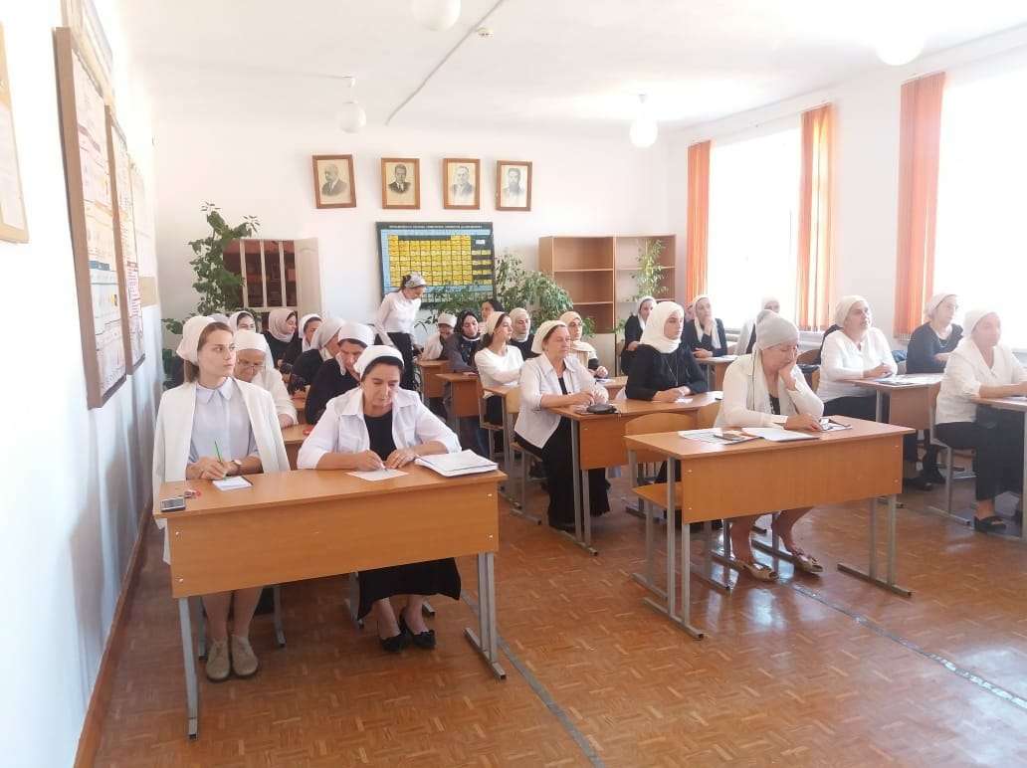

На основании письма Минестерства образования науки ЧР от 17.05.2023 года №1301/07-43 «О проведении мероприятий в рамках Плана мероприятий Года педагога и наставника», в рамках Плана мероприятий Года педагога и наставника в МБОУ «Савельевская СОШ» 19.05.2023г. организовано и проведено обсуждение по теме

Профстандарт «Наставник», «Квалификационные требования к осуществлению наставнической деятельности» обсудили педагоги МБОУ « Савельевская СОШ имени М.Д.Газимагамадова» В рамках реализации плана Года педагога и наставника 25 мая 2023 г. прошло обсуждение тем «Профстандарт «Наставник», «Квалификационные требования к осуществлению наставнической деятельности». Обсуждение тем за круглым столом было организовано методистом школы Темерхановой Р.Ш. В своем выступлении она отметила, что наставничество является важным составляющим педагогического взаимодействия, рассказала об этапах внедрения целевой модели наставничества в республике и познакомила участников мероприятия с порядком и процессом создания и прохождения процедуры утверждения профстандартов. «Разрабатываемый профессиональный стандарт будет содействовать повышению профессионального престижа наставников и уважения к ним, поможет признать их социальную роль как одну из самых важных в системе образования и подготовки профессиональных кадров»,- подчеркнула в своем выступлении Темерханова Р.Ш.

**Семинар «Законопроект о наставничестве в системе образования Чеченской Республики».**

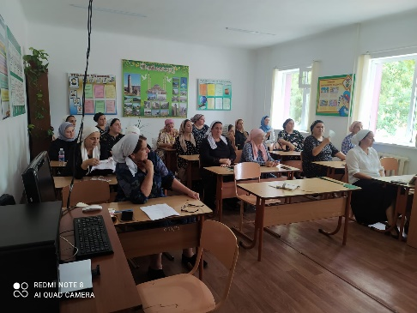

Семинар «Законопроект о наставничестве в системе образования Чеченской Республики».

На основании письма Минестерства образования науки ЧР от 17.05.2023 года №1301/07-43 «О проведении мероприятий в рамках Плана мероприятий Года педагога и наставника», в рамках Плана мероприятий Года педагога и наставника в МБОУ «Савельевская СОШ» 22.05.2023г. организовано и проведено обсуждение по теме «Законопроект о наставничестве в системе образования Чеченской Республики». В своем выступлении директор школы Мучураева З.Т. отметила, что в Год педагога и наставника Министерство просвещения Российской Федерации ведет подготовку проекта федерального закона о наставничестве, который станет нормативной правовой основой для развития института наставничества. В документе найдут отражение меры поддержки и повышения социального статуса наставников, система мотивации их труда." В Год педагога и наставника перед нами стоит важная задача – создать условия для системного развития наставничества в России. Назрела необходимость разработать нормативную правовую базу, которая будет, с одной стороны, регламентировать наставническую деятельность, с другой стороны, определит стандарты качества работы наставников", – Зарема Татаевна цитирует слова министра просвещения РФ Сергея Кравцова. Так же отметила, что ведется работа по подготовке профстандарта наставника и квалификационных требований, и системы мотивации труда наставников. Также речь шла и о промежуточных результатах. Положительным результатом стало повышение профессионального уровня, рост числа закрепившихся в профессии начинающих педагогов. Рассказал о том, что Профессиональный стандарт наставника, разрабатываемый Минпросвещения России, установит единые требования к компетенциям и знаниям наставника и как с их помощью будет оцениваться способность наставника выстраивать процесс сопровождения молодых специалистов и усвоения ими знаний, опыта и навыков. Разрабатываемый профессиональный стандарт будет содействовать повышению профессионального престижа наставников и уважения к ним, поможет признать их социальную роль как одну из самых важных в системе образования и подготовки профессиональных кадров. Над проектом профстандарта трудятся рабочие группы из юристов и представителей кадровых служб крупных компаний работодателей из разных отраслей.

**Обсуждение по теме «Мотивация труда наставников»**

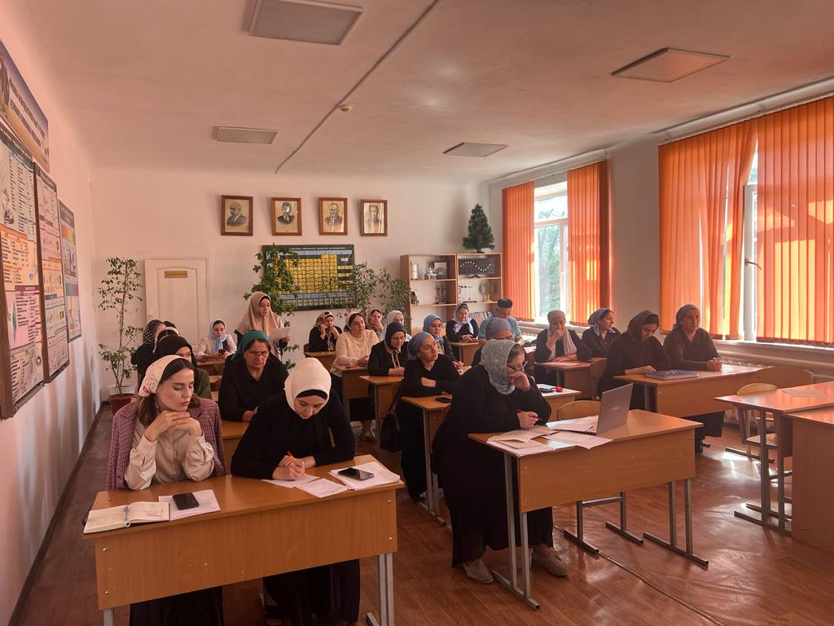

На основании письма Министерства образования науки ЧР от 17.05.2023 года №1301/07-43 «О проведении мероприятий в рамках Плана мероприятий Года педагога и наставника», в рамках Плана мероприятий Года педагога и наставника в МБОУ «Савельевская СОШ имени М.Д.Газимагамадова»  26.05.2023г.состоялся интерактивный семинар по теме «Мотивация труда наставников». В рамках семинара состоялось обсуждение «Мотивация труда наставников». Ценные предложения высказали педагоги: Ахмадова П.И., Бачаева З.Б., Расламбекова Н.Ф.,Тарамова Б.И..

Разработку проекта закона о наставничестве и профессионального стандарта наставника в России обсудили во время встречи министра просвещения РФ Сергея Кравцова и главы Рособрнадзора Анзора Музаева с педагогами Чеченской Республики. В ней участвовали лауреаты и финалисты всероссийских профессиональных конкурсов педагогического мастерства, а также методисты по различным школьным предметам.

Участники семинаров отметили, что Профессиональный стандарт «Наставник» призван не «зарегулировать» живую практику наставничества, а сделать легитимным для организации прием сотрудника на эту должность.

На семинаре было отмечено, что Профстандарт нужен не для того, чтобы формализовать процесс, но, чтобы задать модель квалификации наставника. Не модель, в которой отразятся его компетенции как мастера и специалиста, а умение инвентаризировать способы действия, которыми он обладает сам, чтобы далее вместе с наставляемым выявлять и восполнять его дефициты.

**Обсуждение по теме «Ассоциация наставников»**

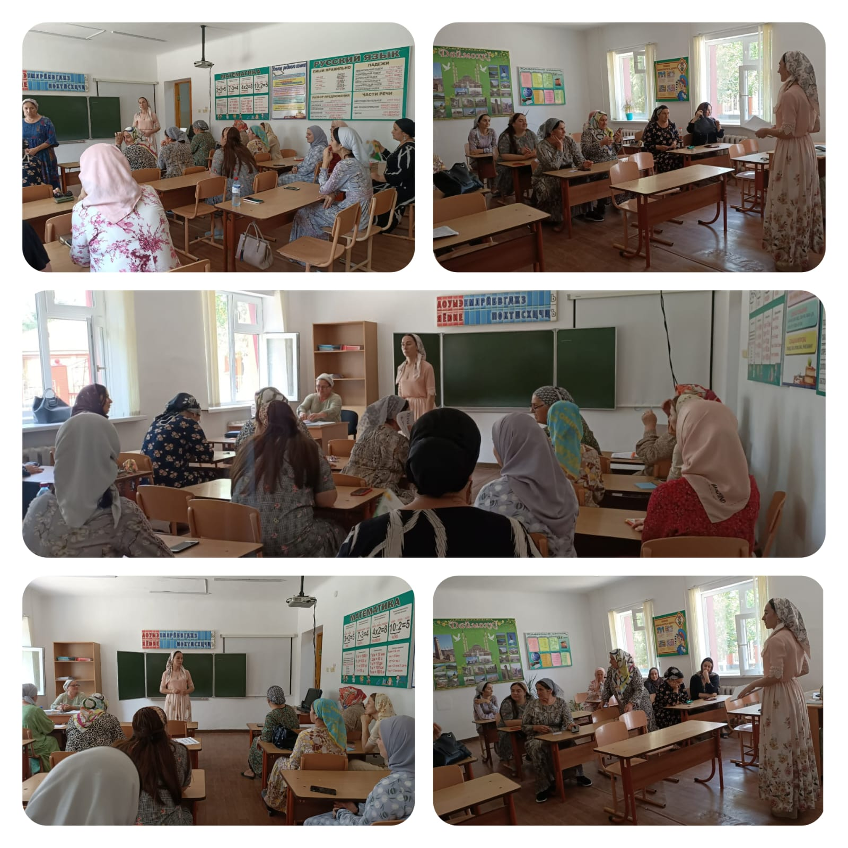

На основании письма Министерства образования науки ЧР от 17.05.2023 года №1301/07-43 «О проведении мероприятий в рамках Плана мероприятий Года педагога и наставника», в рамках Плана мероприятий Года педагога и наставника в МБОУ « Савельевская СОШ имени М.Д.Газимагамадова» 29.05.2023г. проведено обсуждение по теме «Ассоциация наставников».

Выступила Темерханова Р.Ш. методист школы . Она рассказала о создании в России Ассоциации наставников.

Возможность создания в России Ассоциации наставников обсудили во время встречи министра просвещения РФ Сергея Кравцова и главы Рособрнадзора Анзора Музаева с педагогами Чеченской Республики. В ней участвовали лауреаты и финалисты всероссийских профессиональных конкурсов педагогического мастерства, а также методисты по различным школьным предметам.

Одной из тем, которую обсудили на встрече, стало создание в России Ассоциации наставников. В Год педагога и наставника, напомнил Сергей Кравцов, при министерстве сформирован Координационный совет по наставничеству, в который вошли представители разных отраслей. Глава ведомства подчеркнул, что институт наставничества хорошо развит в нашей стране, наставники есть и в системе образования, и на производстве, и в культуре, и в медицине. Каждому, кто начинает свой путь в профессии, нужен человек, который поделится с ним своим опытом и поможет быстрее стать настоящим профессионалом. Учителя предложили рассмотреть вопрос о создании в стране Ассоциации наставников, на площадке которой можно было бы обмениваться опытом.

«Я не исключаю, что всероссийская ассоциация наставников будет создана», – приводит слова министра пресс-служба ведомства. Кравцов сообщил участникам встречи, что в этом году будет разработан профессиональный стандарт наставника. Его создание сделает возможным ввести в штатные расписания образовательных организаций новую должность – 2«наставник» и закрепить за ней квалификационные требования.

Ранее сетевое издание «Учительская газета» сообщало, что в Минпросвещения продолжается работа над формированием профессиональных стандартов.

Уже утверждены профессиональные стандарты «Педагог-дефектолог», «Руководитель организации отдыха детей и их оздоровления», «Специалист в области воспитания».

На открытии Года педагога и наставника в России Президент РФ Владимир Путин напомнил, что с 1 сентября 2023 года в школах начнут действовать единые, обязательные к применению федеральные образовательные программы по общественно-значимым дисциплинам: по русскому языку, литературе, географии, обществознанию и истории.

Глава государства пообещал: что «качество преподавания этих дисциплин, причем на всех уровнях образования, «будем обязательно повышать».